注册：SNJB0102
气 象 信 息 快 报
陕西省气象灾害应急指挥部办公室
陕西省气象局
2025年 第255期 2025年9月12日07时

昨日关中中南部和陕南中到大雨 商洛汉中局地暴雨
9月10日凌晨起,我省出现大范围降水天气，西安南部、汉中中东部、安康北部、商洛中南部、宝鸡南部多地累计降水超50毫米，最大南郑红庙107.3毫米。昨日至今晨陕北和关中大部小雨为主，延安中部局地大雨，关中中南部和陕南中到大雨，丹凤、商南、山阳、镇巴、洋县、紫阳、宁强、西乡出现暴雨。
1.过程以来54小时降水实况
9月10日00时—12日06时全省共有111个区县2673个监测站出现降水，最大南郑红庙107.3毫米；共1站累计降水超过100毫米，260站累计降水超过50毫米，963站累计降水超过25毫米，西安站19.2毫米，城区最大37.9毫米（雁塔区小寨路街道）（图1、表1）。全省小时雨强大于等于20毫米共13站次,最大甘泉县延安智慧物流产业园9月11日16时雨强为24.8毫米。各市最大降水量(毫米)：榆林横山27.3，延安宝塔50.9，铜川耀州12.0，咸阳渭城33.4，宝鸡太白55.1，西安鄠邑88.4，渭南华州38.1，汉中南郑107.3，安康宁陕79.2，商洛丹凤89.7。
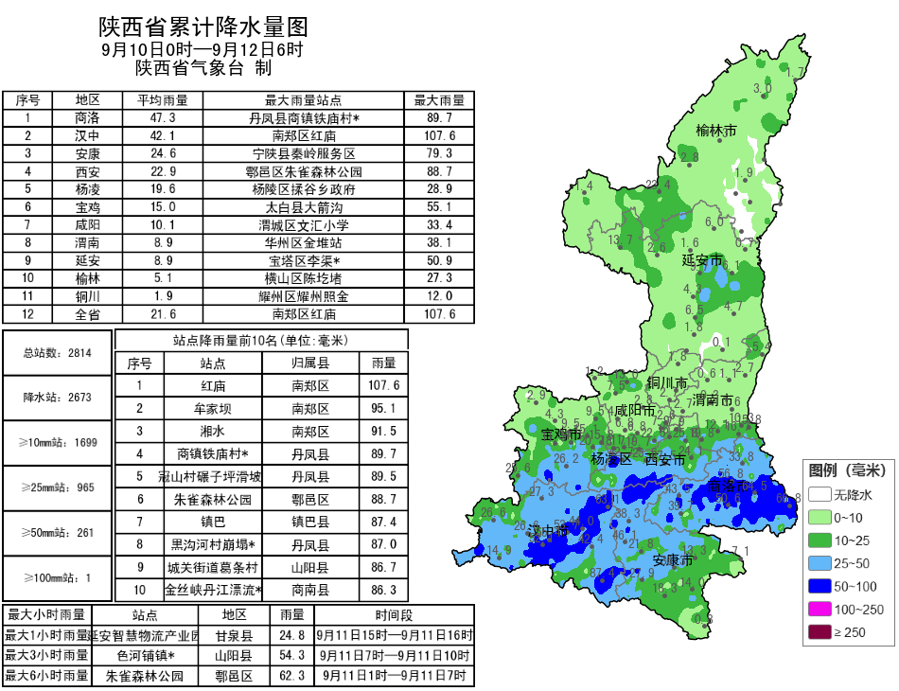
图1 9月10日00时—12日06时全省降水量分布图
表1 9月10日00时—12日06时全省累计降水量≥80毫米监测站
序号 | 区县 | 站名 | 降水 | 序号 | 区县 | 站名 | 降水
1 | 南郑区 | 红庙 | 107.6 | 2 | 南郑区 | 牟家坝 | 95.1
3 | 南郑区 | 湘水 | 91.5 | 4 | 丹凤县 | 商镇铁庙村* | 89.7
5 | 丹凤县 | 冠山村碾子坪滑坡* | 89.5 | 6 | 鄠邑区 | 朱雀森林公园 | 88.7
7 | 镇巴县 | 镇巴 | 87.4 | 8 | 丹凤县 | 黒沟河村崩塌* | 87.0
9 | 山阳县 | 城关街道葛条村 | 86.7 | 10 | 商南县 | 金丝峡丹江漂流* | 86.3
11 | 商南县 | 试马镇大坪村 | 85.4 | 12 | 丹凤县 | 土门镇 | 85.2
13 | 商州区 | 夜村镇何家塬村二组* | 84.6 | 14 | 商州区 | 杨峪河镇建华村* | 84.1
15 | 商州区 | 夜村镇 | 83.3 | 16 | 丹凤县 | 竹林关镇大桑园村* | 82.8
17 | 镇巴县 | 兴隆 | 82.7 | 18 | 商南县 | 金丝峡镇稻田河村 | 82.7
19 | 商南县 | 上苍坊乐园* | 82.6 | 20 | 南郑区 | 青山沟 | 80.6
21 | 洋县 | 长河 | 80.4 | 22 | 山阳县 | 十里铺街道磨沟里村 | 80.4
23 | 丹凤县 | 商镇 | 80.2
2.过去24小时天气实况
9月11日06时—12日06时全省共有111个区县2648个监测站出现降水（图2、表2），最大丹凤土门镇83.6毫米，其中109站暴雨，458站大雨，775站中雨；西安站6.0毫米，城区最大14.1毫米（西安电子科技大学体育馆）。全省小时雨强大于等于20毫米共13站次,最大甘泉县延安智慧物流产业园9月11日16时雨强为24.8毫米。各市最大降水量(毫米)：榆林横山27.3，延安宝塔50.9，铜川耀州11.6，咸阳旬邑29.8，宝鸡陈仓43.8，西安周至46.8，渭南韩城市28.3，汉中镇巴74.4，安康紫阳64.8，商洛丹凤83.6。
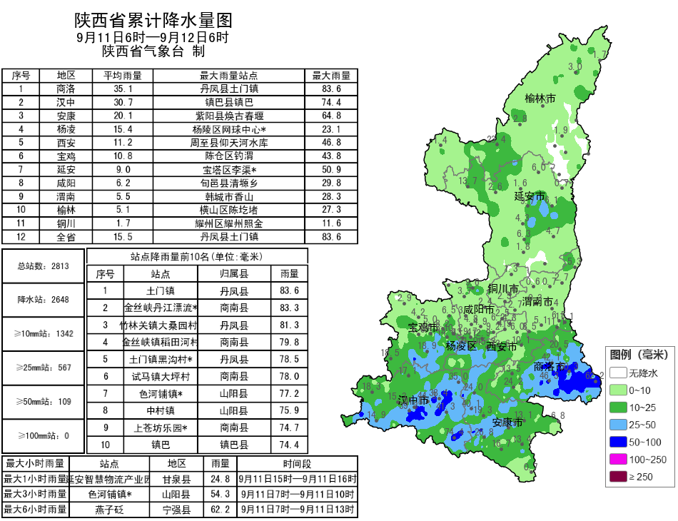
图2 9月11日06时—12日06时全省降水量分布图
表2 9月11日06时—12日06时全省累计降水量≥70毫米监测站
序号 | 区县 | 站名 | 降水 | 序号 | 区县 | 站名 | 降水
1 | 丹凤县 | 土门镇 | 83.6 | 2 | 商南县 | 金丝峡丹江漂流* | 83.3
3 | 丹凤县 | 竹林关镇大桑园村* | 81.3 | 4 | 商南县 | 金丝峡镇稻田河村 | 79.8
5 | 丹凤县 | 土门镇黑沟村* | 78.5 | 6 | 商南县 | 试马镇大坪村 | 78.0
7 | 山阳县 | 色河铺镇* | 77.2 | 8 | 山阳县 | 中村镇 | 75.9
9 | 商南县 | 上苍坊乐园* | 74.7 | 10 | 镇巴县 | 镇巴 | 74.4
11 | 山阳县 | 银花镇 | 74.3 | 12 | 丹凤县 | 武关镇 | 71.6
13 | 丹凤县 | 铁峪铺镇寺底铺社区 | 71.6 | 14 | 丹凤县 | 寺坪镇花园村* | 70.8
15 | 丹凤县 | 竹林关镇 | 70.7 | 16 | 丹凤县 | 冠山村碾子坪滑坡* | 70.4
17 | 洋县 | 关岭 | 70.2
昨日全省最高气温18～29℃，最高定边28.6℃，西安站23.7℃。昨日至今晨全省共监测到雷电总闪4602次，主要发生在榆林地区；榆林西部和北部、渭南南部共20站出现7级（13.9～17.1米/秒）及以上阵风，最大横山区横山站18.6米/秒（8级）；宜君、华山、平利、麟游、汉阴、山阳、渭南、淳化出现强浓雾。
3.预警信息发布：昨日至今晨全省共发布暴雨橙/黄/蓝色预警信号28期，雷雨大风橙/黄色预警信号34期，大雾橙/黄色预警信号34期。省气象局联合省水利厅、自然资源厅、公安厅交通管理总队、文化旅游厅发布气象风险预警6期。

预计今天白天陕南南部有中雨 安康南部局地有大雨
预计今天白天：全省阴天转多云。陕北部分地方有分散性阵雨或雷阵雨（0.1～10毫米），关中南部及西部、陕南大部有分散性小雨或阵雨（0.1～5毫米），陕南南部部分地方有中雨（5～15毫米），安康南部局地有大雨（15～30毫米）。降水期间局地伴有雷暴大风、短时强降水等强对流天气。清晨陕北西部及南部、关中部分、陕南部分地方有雾或轻雾。今天晚上：全省多云间晴天。榆林北部局地、商洛东部局地、秦巴山区局地有分散性阵雨或雷阵雨（0.1～3毫米），降水期间局地伴有雷暴大风等对流天气。陕北西部有3～4级（3.4～7.9米/秒）偏南风，阵风可达6级（10.8～13.8米/秒）（图3）。
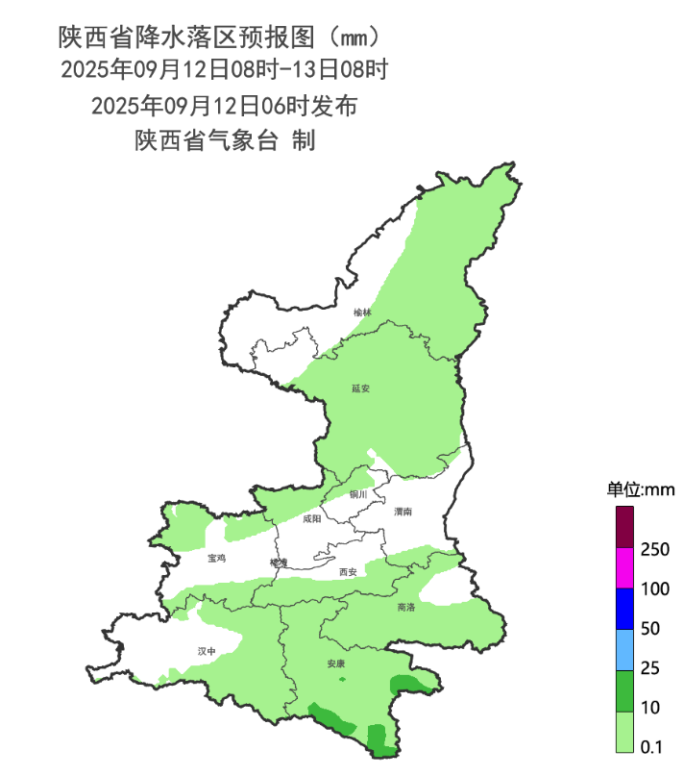
图3 9月12日08时-13日08时全省降水预报图
13日：全省多云转晴天。陕北北部部分、陕南东部局地、秦巴山区局地有分散性阵雨或雷阵雨（0.1～10毫米），降水期间局地伴有雷暴大风、短时强降水、冰雹等强对流天气。14日：全省晴天间多云。陕北南部局地、关中西部局地、秦巴山区部分地方有分散性阵雨或雷阵雨（0.1～10毫米），降水期间局地伴有雷暴大风、短时强降水、冰雹等强对流天气。15日：全省多云转阴天，陕北大部、关中西部、陕南西部有小雨。16日：全省阴天转多云，陕北大部、关中和陕南有小到中雨，陕北南部局地、关中北部局地有大到暴雨。17日：全省多云转阴天，陕北大部、关中、陕南有小到中雨，陕南西部有中到大雨。18日：全省阴天，陕北中到大雨、部分地方暴雨，关中、陕南有小雨。19日：陕北阴天有中雨、部分地方大到暴雨，关中、陕南阴天间多云，关中大部和陕南有小雨或阵雨。20日：全省阴天，大部分地方有小到中雨，陕北大部、关中西部部分地方、陕南西部局地大到暴雨。21日：全省阴天，陕北南部、关中、陕南大部分地方有小到中雨。后期天气趋势（22-25日）：我省自北向南有一次明显降水天气过程。
主要城市天气预报
城市 | 今天白天 | 今天夜里 | 24h气温 | 24h—48h |  | 48h—72h
 |  |  |  | 天气 | 气温 | 天气 | 气温
西安 | 多云 | 晴天 | 19～26℃ | 晴天 | 19～28℃ | 多云 | 21～29℃
榆林 | 多云 | 晴天 | 16～25℃ | 多云转晴天 | 16～27℃ | 晴天 | 13～24℃
延安 | 多云 | 多云 | 14～24℃ | 多云转晴天 | 15～29℃ | 晴天 | 14～23℃
宝鸡 | 多云 | 多云 | 17～26℃ | 多云 | 17～28℃ | 晴天 | 19～28℃
咸阳 | 多云 | 晴天 | 17～25℃ | 晴天 | 18～27℃ | 晴天 | 19～28℃
渭南 | 多云 | 晴天 | 17～24℃ | 晴天 | 16～26℃ | 晴天 | 18～27℃
铜川 | 多云 | 晴天 | 17～24℃ | 晴天 | 17～28℃ | 晴天 | 18～28℃
杨凌 | 多云 | 晴天 | 16～25℃ | 晴天 | 17～26℃ | 晴天 | 19～27℃
汉中 | 多云 | 多云 | 19～29℃ | 晴天 | 19～28℃ | 多云 | 21～29℃
安康 | 小雨 | 多云 | 20～27℃ | 多云转晴天 | 16～27℃ | 晴天 | 13～24℃
商洛 | 多云 | 多云 | 18～27℃ | 多云转晴天 | 15～29℃ | 晴天 | 14～23℃

汾渭平原及我省空气污染气象条件周报
预计汾渭平原 今日-18日：区域大部空气污染气象条件2级，较有利于空气污染物稀释、扩散和清除。
我省 今日-18日：全省大部空气污染气象条件1-2级，有利于空气污染物稀释、扩散和清除。

9月11日省气象局暴雨应急服务情况
目前，省气象局及汉中、安康、咸阳、渭南、商洛、宝鸡、铜川、西安、杨凌均处于暴雨Ⅳ级应急状态。9月11日，省气象局向各级防汛责任人、应急联络人、信息员等发布12379短信6.45万人次，通过“绿色通道”发布预警1期，受众211.37万人次；通过“闪信”强制推送技术发布预警1期，触发关键责任人189人次；陕西气象微博微信及抖音浏览量分别为24万人次、3.1万人次。

报：省委、人大、政府、政协领导同志，省委、人大、政府、政协办公厅。
送：省委宣传部、省委网信办、省发展和改革委员会、省教育厅、省工业和信息化厅、省公安厅、省民政厅、省财政厅、省自然资源厅、省生态环境厅、省住房和城乡建设厅、省交通运输厅、省水利厅、省农业农村厅、省商务厅、省文化和旅游厅、省卫生健康委员会、省应急管理厅、西北能源监管局、省林业局、省广播电视局、省文物局、省人民防空办公室、省邮政管理局、省通信管理局、省军区、武警陕西省总队、省消防救援总队。
制作：姬莉雯 联系电话：81619177 手机：13572997958 邮箱：xyjzh@126.com


